小学数学学科人工智能赋能教学指南
(征求意见稿)

为贯彻落实国家教育数字化战略行动，促进人工智能与小学数学教育教学的深度融合，进一步深化小学数学课程教学改革，提升小学数学教学质量，改进和优化教师教学方式、学生学习方式与学习评价方式，依据教育部《中小学生成式人工智能使用指南（2025年版）》和江苏省教育厅《江苏省中小学人工智能课程指导纲要（2025年版）》等文件方案，并结合本市小学数学教学实际，制定本指南。
一、指导思想
以习近平新时代中国特色社会主义思想为指导，全面落实立德树人根本任务，积极顺应智能时代发展趋势，牢牢把握“辅助教学、服务学习、支持评价、促进发展”的基本定位，将生成式人工智能合理融入小学数学教学全过程，丰富数学教学资源、优化学生个性化学习支持、提升教学反馈质量，促进教学方式、学习方式改革，建设更有温度、更有深度、更有效度的小学数学课堂，助力学生数学核心素养的全面发展。
二、基本原则
1.育人为本，教师主导
坚持育人为本、技术为用、教为主导、学为主体的核心理念，始终以落实学生立德树人为根本任务。教师是教学的设计者、课堂教学的组织者和教学质量的把关者，坚决杜绝人工智能替代教师核心教学职责的行为。
2.课标导向，素养为重
紧扣义务教育数学课程标准要求，紧密围绕学生数学核心素养发展需求，贴合小学各年级数学教材重难点、知识体系与小学生认知发展规律。
3.适切应用，适度使用。聚焦人工智能的赋能优势，坚持因课而用、因生而用、因需而用，合理控制AI使用时长与范围。小学低段以教师主导使用AI为主，中高段可在教师指导管理下适度开展AI辅助自主学习，禁止学生独立使用开放式生成类AI工具。
4.规范安全，底线思维
构建覆盖数据安全、伦理审查、内容监管和风险防控的全链条保障机制。加强内容审核与数据安全管理，杜绝不良信息传播、学生隐私泄露等问题，筑牢人工智能在数学教育领域应用的安全底线。
5.实效优先，杜绝形式
AI赋能举措要以提升数学教学效率、优化学生学习体验、促进学生发展为核心，突出趣味化、具象化、具身化，合理选择AI工具与应用场景，确保技术应用与数学教学实践深度融合，杜绝形式化应用。
三、典型应用场景
（一）备课场景：优化教学设计，提升备课精准度
备课是人工智能赋能小学数学教学的重要切入口，教师可借助生成式人工智能的精准分析与内容生成能力，辅助开展教材研读、学情分析、资源整合和任务设计，提高备课效率与设计精度，为实施规模化个性教学做好前期铺垫。
1.辅助学情分析。在严格遵守数据安全和隐私保护要求的前提下，借助AI工具对学生在数与代数、图形与几何、统计与概率、综合与实践等领域的典型问题进行归类梳理，精准定位学生知识掌握的薄弱环节，帮助教师更清晰地把握班级共性问题和学生个体差异，为分层教学目标制定和分层学习任务设计提供教学参考。
2.辅助教学设计。围绕课时教学、单元整体教学、综合实践主题活动等内容，人工智能可提供数学问题链设计、课堂活动流程建议、教学支架搭建等教学支持，帮助教师拓展备课思路。教师在使用时需突出数学学科特点，特别关注逻辑推理、数形结合、模型思想等数学思维的训练，防止出现“有流程、无数学”“有形式、无训练”的问题。
3.辅助资源生成。结合数学课堂学习需要，AI工具可辅助生成分层作业建议、板书设计思路、互动课件框架、数学实践活动素材、解题思路对比材料等。教师需坚持“为学而用”的原则，对生成资源进行优化调整，确保所有资源服务于数学教学目标、贴合学生学习实际。
4.AI工具应用举例1：IMA
IMA是一款专为小学数学教学场景设计的智能辅助工具。教师可将教材、课标、教案等资源上传至个人知识库，依托知识库实现教学疑问解答、教学设计生成、说课稿撰写、思维导图生成等核心功能，帮助教师从重复性工作中解放出来，聚焦教学创新。
（1）应用场景
①教师备课：支持按教材版本、课时、教学目标快速生成结构完整的教学设计，还可自动生成配套思维导图，便于梳理知识结构，尤其适合日常教学准备与教研活动。
②赛前准备：针对说课、试讲等教学比赛场景，可结合知识库中的优质资源，生成有针对性的说课稿与教案，助力参赛教师高效打磨材料，提升教学。
（2）操作步骤
①访问入口：登录官网（https://ima.qq.com）或下载App，注册并进入工作台。
②创建知识库：点击“新建知识库”，按学科或单元命名，并上传教材、课标、参考教案等资源。
③精准提问：在知识库内选择对应模型，包含文件依据、具体需求、输出格式等内容的结构化提示词。
（3）案例展示
以苏教版小学数学五年级下册《表面涂色的正方体》为例，教师将《义务教育数学课程标准（2022年版）》与苏教版教材《表面涂色的正方体》相关内容上传至知识库后，输入如下提示词：
【请依据我上传的苏教版五下教材和2022版新课标，为我生成《表面涂色的正方体》一课的教学设计，包括教学内容分析、学情分析、核心素养目标、分层探究过程、板书设计及教学反思，采用表格分环节呈现，便于二次编辑】
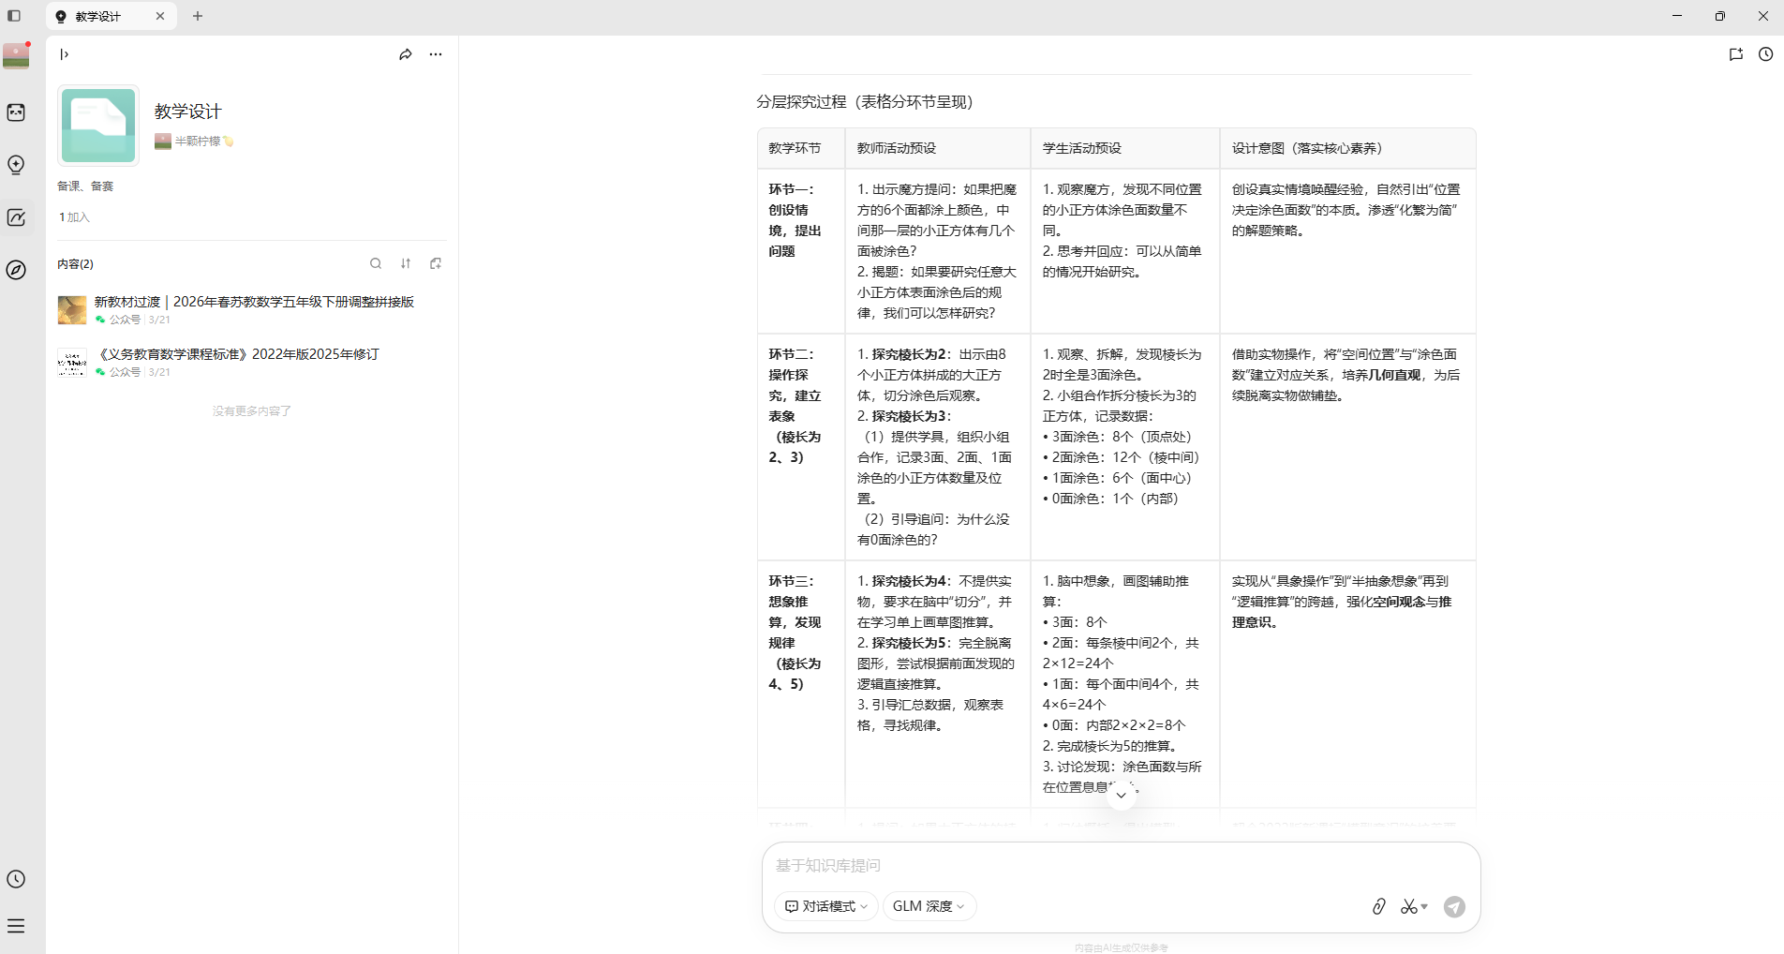
系统将自动提取文件依据，输出结构完整的教学设计，支持二次编辑与优化。整体备课时间可由原来的2小时缩短至30分钟以内，显著提升备课效率。
（4）注意事项
①提前上传教材与课标等文件，确保知识库有据可依。
②提示词需明确“文件依据+使用需求+输出格式”三方面内容。
③生成内容需结合班级学情二次调整，不可直接套用。
5.AI工具应用举例2：办公小浣熊
办公小浣熊基于商汤科技“日日新SenseNova”大模型开发的AI办公智能体，其强大的数据分析、报告生成与内容创作能力，可深度应用于教学全流程，为教师减负增效，实现数据驱动的精准教学与专业成长。
（1）应用场景
①学情分析与成绩管理：自动导入和处理班级学生的成绩表，通过自然语言指令快速完成多维度分析，自动生成分数段分布、进步趋势等可视化图表，为个性化辅导提供精准数据依据支撑。
②教学课件与材料高效制备：一键将教学大纲、知识点文档或杂乱素材转化为结构清晰、排版精美的可编辑PPT课件。支持上传学校模板，保持视觉风格统一。在赛课、公开课磨课时，可快速迭代生成不同风格的课件，用于试讲对比。
③教学研究与案例分析：自动分析教学调研问卷数据、学生反馈文本，提炼核心观点与问题。在撰写教学论文或案例时，可辅助进行文献综述、数据分析及初稿生成，大幅提升教研效率。
④学生综合评价报告生成：整合学生多维度成长数据，用自然语言描述报告框架，AI可自动整合信息，生成个性化、富有针对性的学生阶段性综合评价报告，告别模板化。
⑤复杂教学任务规划：将复杂任务输入，AI可将其智能拆解为具体的任务清单、时间节点与分工建议，充当教学项目管理的智能助手。
（2）操作步骤
学情数据分析流程：
①访问官网：在浏览器中输入官方网址（office.xiaohuanxiong.com）并访问。
②登录/注册：使用手机号或商汤科技相关账号登录系统，新用户需完成注册。
③选择功能：在平台主界面找到并点击进入“数据分析”功能模块。
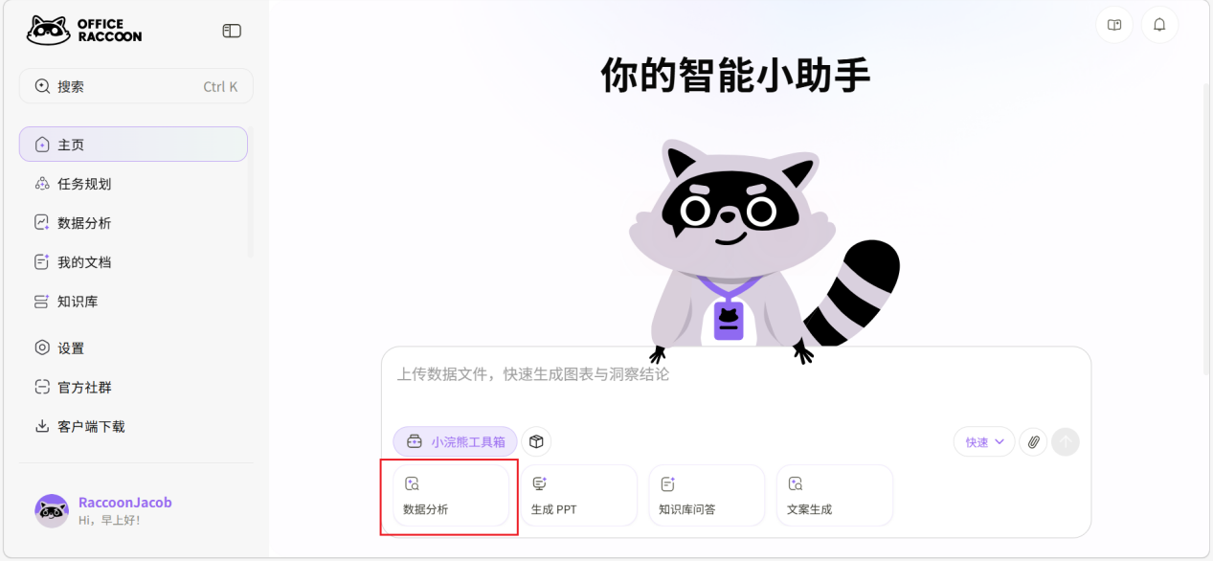
④上传数据：点击上传按钮，选择并上传包含练习或前测的Excel或CSV格式文件。
⑤输入指令：在分析输入框内，用自然语言清晰地描述需求，例如：“这是本节课前置练习学生各题的完成正确率，请帮我分析并形成报告”。
⑥生成报告：AI自动处理数据，生成包含统计表格、对比图表和文字结论的详细分析报告。
⑦导出与应用：可将分析报告以PPT或PDF格式导出，直接用于家长会、教学复盘或教研讨论。
（3）案例展示
在苏教版五年级下册《分数的基本性质》教学前，教师可借助“办公小浣熊”进行精准学情分析。具体操作为：将包含学生前置作业完成情况的Excel表格上传至平台，随后用自然语言输入分析指令，例如“统计各题正确率，归纳主要错误类型”。AI将自动生成分析报告，不仅展示全班整体掌握情况，更能深度定位认知误区，如“混淆分数与除法关系”或“分数单位理解不牢”，并自动聚类典型错例。
基于此数据报告，教师可对教学设计进行如下针对性优化：首先，调整教学起点与重点，例如报告中显示某一知识点错误率高，则新课导入可直接从展示AI归纳的典型错例开始，制造认知冲突，取代常规复习。教学重点应聚焦于突破报告指出的核心误区，例如利用图形工具重点讲解“分数单位”的统一性。其次，着重设计分层任务与干预，根据报告划分的知识掌握层次，可为薄弱学生设计具象化的巩固练习，同时为基础较好的学生设计探究任务。最后，优化课堂互动，可针对高频错题预设关键提问，引导学生在辨析和讨论中自我修正错误概念。整个过程使教学设计从依赖经验转向基于数据证据的精准决策。
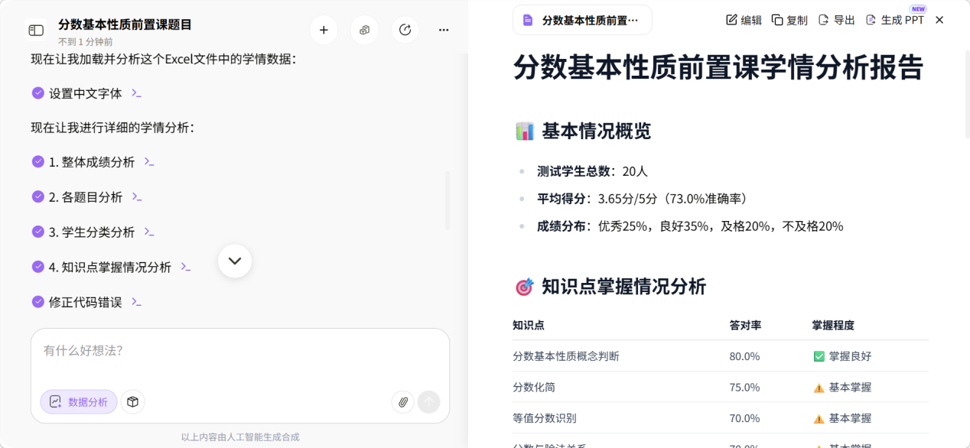
（4）注意事项
①本工具为通用型办公AI，并非专为教育场景开发，但其数据分析、文档生成等核心功能可完美适配教学需求
②用于学情分析时，请确保上传的数据表结构清晰，标题明确，以便AI准确理解。
③生成教学PPT时，在指令中明确学科、年级、课程类型和核心教学环节，可获得更贴合教学逻辑的课件。
④注意平台的文件处理限制，教学视频等大文件需另行处理。涉及学生敏感信息时，应注意数据安全。
6.AI工具应用举例3：希沃信鸽
希沃信鸽是面向学校管理者的教研管理平台，教师可通过希沃白板中一站式完成个人备课、集体备课、听课评课等教研活动，利用信息化的手段简化老师的工作流程，提升工作效率，学校管理者也能及时了解教研进展，有效提升学校信息化管理水平，助力教师专业发展。
（1）应用场景
①听课与评课：通过手机快速评课/邀请评课，通过点评、记录及拍照等方式完整保留课堂细节，便于及时回溯，授课教师端还能同步收到相关点评。
②备课与授课：教师可在个人空间撰写教案，并关联课件，实现完整的教学设计。同时，教师可实时了解自己的教学进度，并与学科组员进行对比。
（2）操作步骤
①电脑端进入集备的方式：希沃白板5→左侧我的学校→集体备课。
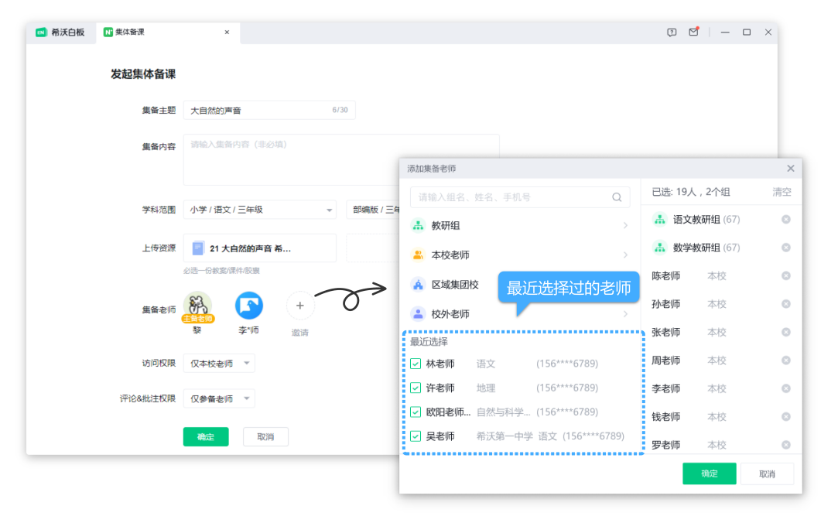
②手机希沃白板APP进入集备的方式：工作台→教学教研→集体备课。在集体备课选项中，我们将看到由本校老师所发起的集体备课活动都已呈现在此列表当中。在集备活动的名称旁边还会显示该集备活动的最新状态。点击进入即可看到主备人上传的课件、教案及胶囊等资源，右侧还可查看备课组的研讨记录、改稿记录和访问数据等等。
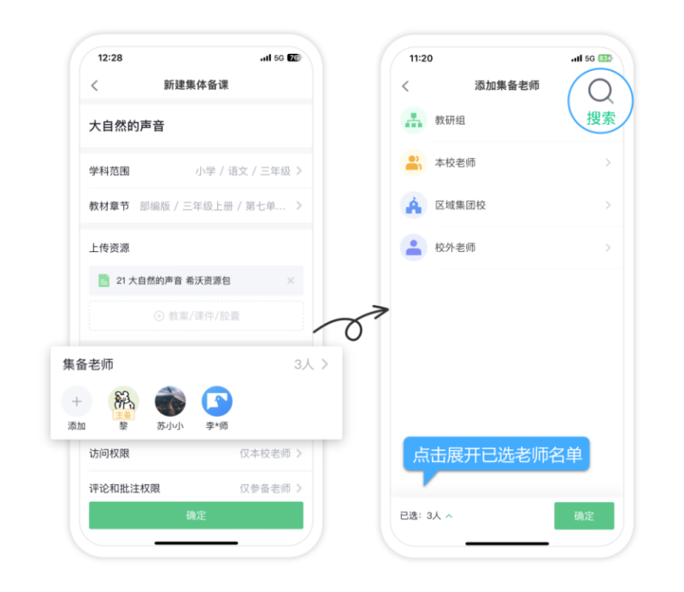
③还可以通过分享链接或扫描二维码加入集备。
（3）案例展示
以小学数学苏教版五年级下册《表面涂色的正方体》集体备课为例，授课老师在希沃信鸽平台发起该课题备课任务，教研组内教师围绕这一课题，提前梳理备课思路并将各自的教学设计初稿、课件素材、课堂探究任务设计、习题资源等上传至平台备课专区。
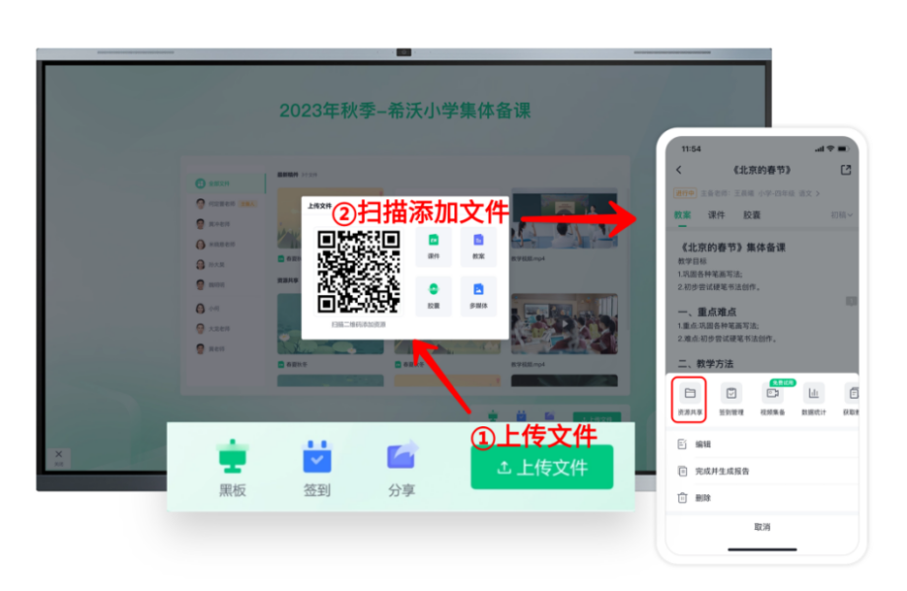
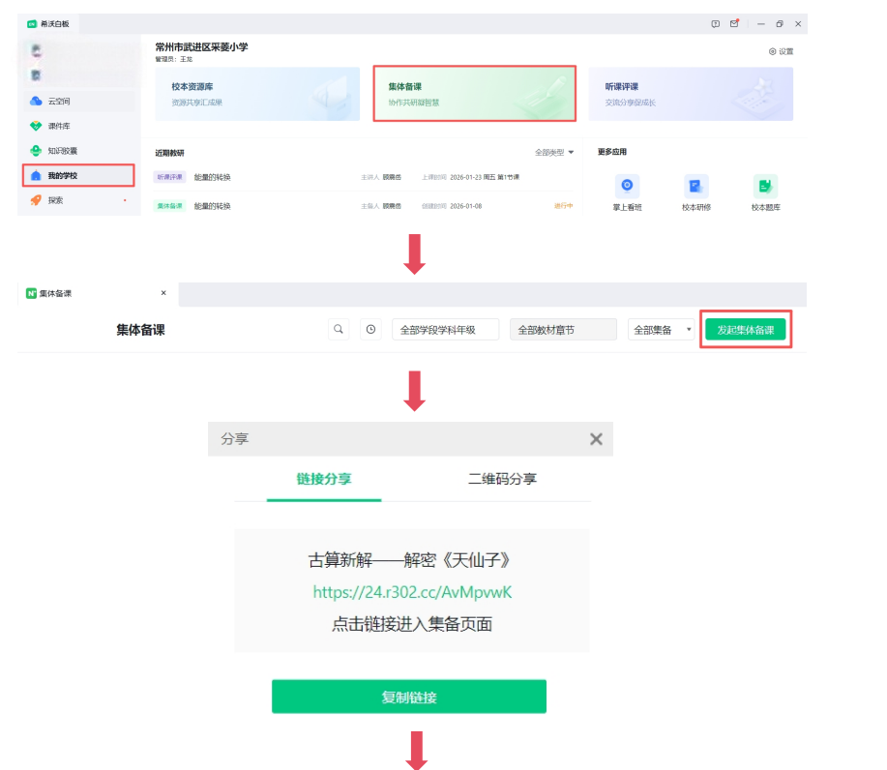
围绕本课时空间观念培养、规律探究设计等核心重难点，组内教师在平台开展线上协同研讨，针对教学环节设计、课堂探究活动安排、课件可视化呈现等方面各抒己见，提出优化建议与思路补充，同时通过平台的在线编辑、批注功能，对教学设计和课件进行实时修改、打磨。备课组长结合组内所有教师的意见，对备课内容进行整合优化，形成统一的备课方案。

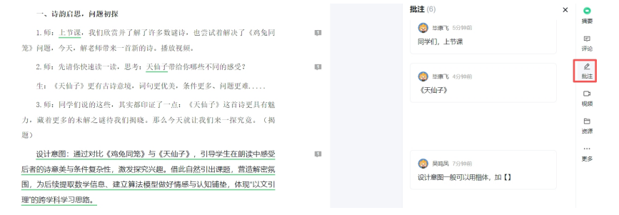
（4）注意事项
①建组时明确教师职责，保障集体备课流程顺畅开展。
②围绕备课主题研讨，修改资源做好个人标注便于整合。
③备课成果结合班级学情调整，及时存档并共享优质资源。
7.AI工具应用举例4：希沃白板教学资源库
希沃白板内置校本资源库功能，支持学校构建专属的校本资源平台。教师可以在备课过程中将教学设计、课件、习题、微课等资源上传至校本资源库，实现资源的统一管理、便捷检索与高效复用，推动校本资源的共建共享与持续迭代，为教师的常态化教学与集体备课提供资源支撑。
（1）应用场景
①资源沉淀与积累：教师在日常教学中将优质课件、教案、习题等资源通过希沃白板一键上传至校本资源库，形成学校专属校本教学资源。
②备课检索与复用：教师在备课时，可直接在希沃白板中进入校本资源库，按学科、年级、教材版本、关键词等条件快速检索资源，直接插入课件或二次改编，大幅提升备课效率。
③集体备课共建：备课组围绕单元或课题，通过希沃白板协同上传资源，共同完善校本资源库，形成体系化的校本教学资源包。
④校本课程开发：基于校本资源库中积累的特色资源，开发特色校本课程，完善学校课程与教学体系。
⑤资源分享与交流：教师可将个人优质资源分享至校本资源库，供本校教师借鉴使用，促进教师间的专业交流与共同成长。
（2）操作步骤
①进入校本资源库：打开希沃白板客户端，登录个人账号，在左侧导航栏点击“我的学校”，找到“校本资源库”入口，进入学校校本资源库首页。
②上传资源：在校本资源库中，点击“上传资源”按钮，选择本地文件（支持课件.ppt/pptx、教案.doc/docx、文档.pdf/txt、图片.jpg/png/gif、音频.mp3/wav、视频.mp4/avi等格式）。上传时需填写资源名称，选择学科、年级、教材版本，添加关键词标签（如“公开课”“单元复习”“分层练习”等），确认后即可完成上传，支持批量上传与拖拽上传。
③资源分类与整理：系统支持按学科、年级、教材版本自动分类，教师也可自定义文件夹进行归类整理。建议定期对个人资源进行整理，便于后续检索与分享。
④资源检索与复用：在备课模式下，点击“校本资源库”即可浏览或搜索资源。可通过学科筛选、年级筛选、关键词搜索等方式快速定位所需资源。选中资源后，支持在线预览，点击“插入课件”即可将资源直接添加至当前课件中，或点击“下载”保存至本地进行二次改编。
⑤资源分享与协作：教师可将个人资源分享至校本资源库，供全校教师使用。教研组长或备课组长可创建“集体备课”专题，组内成员围绕同一课题分别上传资源至指定文件夹，形成单元资源包。成员可对资源进行收藏、下载与评价，推动优质资源迭代优化。
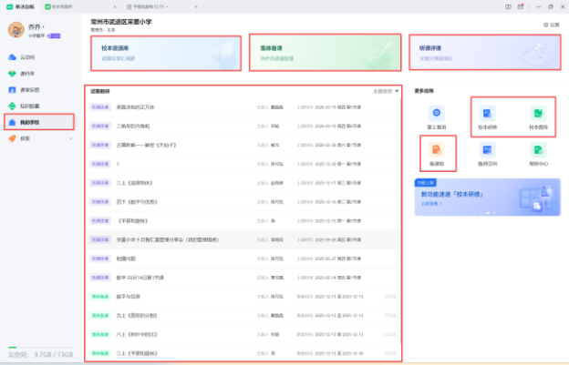 | 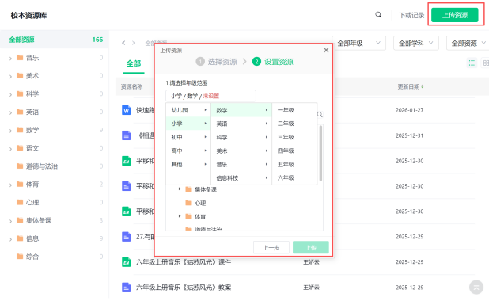
（3）案例展示
以苏教版三年级上册《平移和旋转》单元为例，教研组依托希沃白板校本资源库开展资源建设与应用。
资源沉淀阶段：学期初，教研组长在校本资源库中创建“三上《平移和旋转》单元资源包”文件夹。组内四位教师分工协作：两位教师上传历年积累的精品课件与教学设计，一位教师整理单元配套习题（基础练习、拓展练习、分层作业），另一位教师上传微课视频与课堂实录片段。每位教师上传时均选择“三年级+数学+苏教版”分类，并添加“平移和旋转”“单元资源”等标签，便于后续检索。
备课复用阶段：教师在准备本单元公开课时，打开希沃白板进入校本资源库，按“三年级+数学+苏教版+平移和旋转+课件”条件检索，筛选出三份往年精品课件。结合班级学情，整合其中两份课件的优势环节，点击“插入课件”直接导入希沃白板，进行二次改编，仅用30分钟便完成了一节高质量课件的制作。
资源迭代阶段：公开课结束后，上课教师将优化后的课件及教学反思再次上传至单元资源包文件夹，并添加“2025年12月公开课版”标签。教研组在集体教研时，围绕该资源进行研讨，提出进一步优化建议，推动资源持续迭代。
资源积累成果：学期末，校本资源库中《平移和旋转》单元已积累精品课件、分层作业和教学视频等教学资源。新入职教师可通过检索快速获取本单元全套资源，有效缩短备课时间，保障教学质量。
（4）注意事项
①上传资源时务必规范填写学科、年级、教材版本及关键词，确保后续检索的精准性，建议学校统一资源命名规则与标签体系，避免因命名混乱导致资源检索困难。
②教研组活动时可以结合校本研修、集体备课、听课评课、课堂反馈和校本题库等功能联合使用，促进资源有效整合。
③教研组应定期组织资源清理与更新，剔除陈旧、重复或质量不高的资源，保持库内资源的有效性。
④鼓励教师对资源进行收藏、下载与二次改编，形成“上传—使用—反馈—迭代”的资源共建闭环。校本资源库与个人云空间相互独立，教师可先将资源保存至个人云空间，再根据需要分享至校本资源库。
（二）教学场景：打造趣味课堂，促进真实学习发生
课堂教学是人工智能应用最直接、最需要审慎把握的环节，小学数学课堂中的人工智能应用，应聚焦数的认识、运算教学、图形认知、统计分析和数学实践等领域，打造沉浸式教学体验，服务真实学习任务，促进学生数学语言实践和思维发展。
1.助力抽象知识具象化。针对小学数学抽象概念难以理解的教学难点，借助AI的动态演示和虚拟交互功能，将抽象的数学知识转化为具象的视觉画面。如在小数、分数的认识教学中，通过虚拟教具让学生自主操作、直观感知；在图形面积、体积教学中，利用3D建模动态展示公式推导过程，帮助学生建立空间观念，突破认知难点。
2.丰富课堂互动形式。利用互动式虚拟助教形象，通过多样化的语言风格和交互方式引导学生积极参与课堂互动；结合增强现实技术打造虚实融合的数学学习场景，设计数学小游戏、趣味闯关等活动，提升学生课堂参与度。同时借助AI开展实时学情监测分析，及时掌握学生课堂学习状态，灵活调整教学节奏。
3.强化数学探究实践。依托AI构建交互式探究环境，让学生在仿真数学场景中开展探究性学习。如在百分数应用教学中，搭建虚拟生活场景，让学生通过模拟购物、策划促销活动等实践操作，运用数学知识解决实际问题；在统计教学中，借助AI工具快速整理分析数据、生成统计图表，培养学生的数据分析观念。
4.AI工具应用举例1：希沃白板、Kimi、即梦
该类工具深度融合AI与交互技术，覆盖课件生成、情境创设与课堂互动全流程。希沃白板作为核心授课平台，提供丰富的课堂活动组件与实时反馈功能；Kimi辅助教师快速生成课件内容与教学素材；即梦用于创建交互式数字人及灵动教学情境，三者协同打造沉浸式、高互动的智慧课堂。
（1）应用场景
①情境创设与导入：利用即梦生成数字人助教或动态情境动画，以生动方式引入新课，激发学生兴趣。
②课件快速生成：通过Kimi输入教学主题、教材版本与教学目标，快速生成课件框架、例题设计及互动环节建议。
③课堂互动实施：在希沃白板中嵌入课堂活动（拖拽分类、小组竞赛、抢答游戏等），实时采集学生参与数据，增强课堂互动性。
④分层教学支持：借助希沃白板的计时器、随机点名、思维导图等工具，实现课堂节奏把控与分层提问。
⑤跨工具联动教学：将即梦生成的数字人嵌入希沃课件，实现虚拟助教与学生实时互动，提升课堂沉浸感。
（2）操作步骤
①内容生成（Kimi）：教师打开Kimi，输入提示词（如“苏教版三年级上册《平移和旋转》课件框架，包含生活实例、分类游戏、练习环节”），系统自动生成课件大纲、情境素材建议及互动环节设计。教师可对生成内容进行筛选与微调。
②课件制作（希沃白板）：打开希沃白板，新建课件，将Kimi生成的内容导入或手动编辑。利用希沃白板的“课堂活动”功能制作“分一分”分类游戏、小组PK竞赛等交互组件；插入计时器、随机点名、思维导图等工具，丰富课堂组织形式。
③情境增强（即梦）：打开即梦，选择数字人模板或自定义角色，输入教学所需的台词与动作（如“运动精灵”演示平移与旋转的运动轨迹），生成数字人动画片段或实时互动角色。将生成的内容导出为视频或嵌入链接，导入希沃白板课件中。
④课堂应用（希沃白板）：在希沃白板中打开课件，通过大屏展示数字人情境，引导学生参与互动活动。系统自动记录各组得分、学生应答情况等数据，教师可实时查看反馈，调整教学节奏。
⑤课后优化：教师根据课堂生成的互动数据与学生表现，再次使用Kimi或希沃白板对课件进行迭代优化，形成个性化教学资源。
（3）案例展示
以苏教版三年级上册《平移和旋转》为例，教师在三款工具的协同下完成了一节高互动、强情境的数学课。
课前，教师首先在Kimi中输入提示词：“苏教版三年级上册《平移和旋转》课件框架，包含生活中的平移旋转现象、分类游戏设计、随堂练习”，Kimi生成了详细的课件大纲与互动环节建议。随后，教师在希沃白板中制作“分一分”分类游戏——学生将推拉窗、风扇转动、滑梯、钟摆等图片拖拽至对应区域；同时设置“我是小裁判”抢答环节，系统自动记录各小组得分。
为进一步增强情境趣味，教师使用即梦创建“运动精灵”数字人，输入台词“同学们，你们能帮我找出哪些是平移，哪些是旋转吗？”并设置平移与旋转的运动轨迹动画。将数字人嵌入希沃课件后，课堂导入环节呈现虚拟角色与学生互动提问。课堂上，学生通过小组PK形式参与分类游戏与抢答，希沃白板实时呈现各组得分与正确率。数字人在练习环节穿插点评与鼓励，帮助学生准确区分平移与旋转。整节课学生参与度明显提升，知识掌握情况在互动数据中清晰呈现，教师可依据数据即时调整教学策略。
（4）注意事项
①Kimi生成的内容需结合教材版本与班级学情进行二次筛选与调整，不可直接套用。
②希沃白板课堂活动组件的选择应匹配学生年龄特点与教学重难点，避免过度娱乐化。
③即梦数字人及情境素材的使用需适度，建议控制在3—5分钟，避免分散学生注意力或挤占核心教学时间。
④三款工具联动前，教师需提前完成数字人嵌入、互动组件测试及网络设备检查，确保课堂操作流畅。
⑤课堂互动数据可作为课后反思与教研依据，建议教师结合报告对课件与教学策略进行持续优化。
5.AI工具应用举例2：飞象老师
飞象老师是猿辅导集团推出的国内首个专为中小学教师研发的AI专业教学工具平台。该工具最大的亮点是支持一句话生成专业级交互教学动画与游戏化课件，可将教师从繁琐的素材制作与技术门槛中解放出来，聚焦于教学设计本身。
（1）应用场景
①抽象知识可视化教学：针对数学、科学等学科中难以理解的抽象概念，教师输入指令即可生成可交互的3D演示模型，学生可通过拖拽、旋转等操作直观探究原理。
②沉浸式游戏化学习：可将分数比较、图形面积计算等数学知识点设计为情境闯关游戏，或将表内乘法口诀转化为限时PK对战，让学生在趣味互动中巩固运算能力，大幅提升课堂参与度。
③智能备课与资源生成：教师可利用其“AI命题/组题”功能，根据知识点和难度要求快速生成配套练习或试卷；通过“AI教案·大单元”功能，输入单元主题即可获得结构完整、符合课标的教学设计方案，涵盖教学目标、重难点、教学流程等核心内容。
④教研交流与资源共享：平台内置创意社区，汇聚了全国教师生成的优质教学案例与课件模板，教师可浏览、下载并复用他人的优秀成果，形成教学智慧的共享与流通。
（2）操作步骤
①访问与注册：访问官网（www.feixianglaoshi.com），点击右上角“登录/注册”，使用手机号完成免费注册与验证。
②设置教学信息：登录后，系统会提示选择您所教学的学科和学段，以便平台后续更精准地生成内容。
③核心功能使用：登录后主界面可见四大核心模块：
AI互动课件：点击该模块，在输入框中用自然语言清晰地描述您的教学需求，可按需上传教材图片辅助生成。点击“提交生成”，等待几十秒后即可预览并下载生成的HTML交互网页。选择相应功能，输入知识点和期望的游戏形式，系统会自动匹配模板并生成具备可玩性的互动课件。
AI命题：在“AI命题”模块，输入知识点范围、题型、难度和题量要求，即可生成附带解析的试题。
AI组题：可按条件智能筛选试题组成试卷。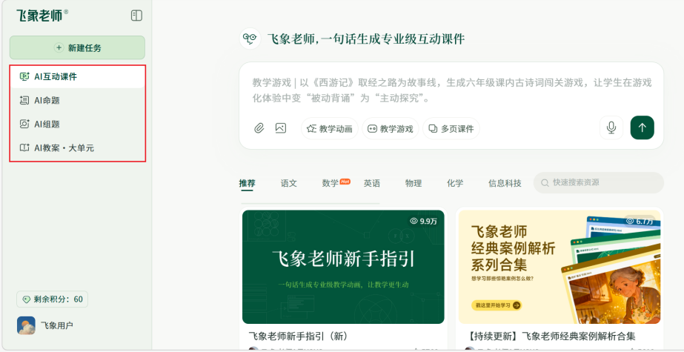
AI教案：大单元，输入单元主题或课时名称，系统将生成完整的教案框架，教师可在此基础上进行修改和优化。
④应用与分享：生成的交互课件可下载为独立的HTML文件，在教室电脑上双击即可用浏览器打开全屏演示，无需网络。也可将课件链接或文件插入PPT、希沃白板等常用教学软件中使用。
（3）案例展示
在苏教版四年级下册《数字与信息》的教学中，教师可以借助“飞象老师”的AI互动课件功能，将抽象的编码知识转化为生动有趣的探索体验。教师只需在平台“AI教学动画”模块输入清晰的指令：“生成一个关于‘身份证号码编码规则’的交互式教学课件，要求包含：1.一个可交互的身份证号码结构分解图，能拖拽查看各省份代码、出生日期码、顺序码和校验码；2.一个模拟生成器，让学生输入假设的出生地和日期，能实时生成对应的模拟身份证号码前几位；3.一个‘我为同学编学号’的互动游戏环节，让学生根据设定的年级、班级、性别等信息，设计并验证一套6位数字的学号编码方案。”
系统在几十秒内便会生成一个可直接在浏览器中全屏运行的HTML互动课件。课件首页以一个巨大的、可旋转的3D身份证模型吸引学生注意，点击后号码的每一位数字会像积木一样拆分开来，并悬浮显示其对应的含义。在“探索奥秘”环节，学生可以通过拖拽省份标签到对应位置，并滑动选择自己的出生年月日，系统会实时组合并高亮显示生成的号码段，让学生直观理解编码的规律性与唯一性。
最受学生欢迎的是“小小编码师”游戏化环节。课件会呈现一个虚拟的班级花名册，学生需要运用刚学到的编码思想，为不同年级、班级、性别的“虚拟同学”设计学号。学生输入自创的编码规则并提交后，系统会立即进行逻辑验证，如果规则存在冲突，则会给出提示，引导学生反思并优化自己的编码方案。整个课件将原本静态的“讲授－记忆”模式，转变为“探索－建构－应用”的沉浸式学习历程，让学生在互动游戏中深刻体会“数字如何承载信息”，以及编码“没有最好，只有更合适”的设计理念，高效达成了本节课的教学目标。
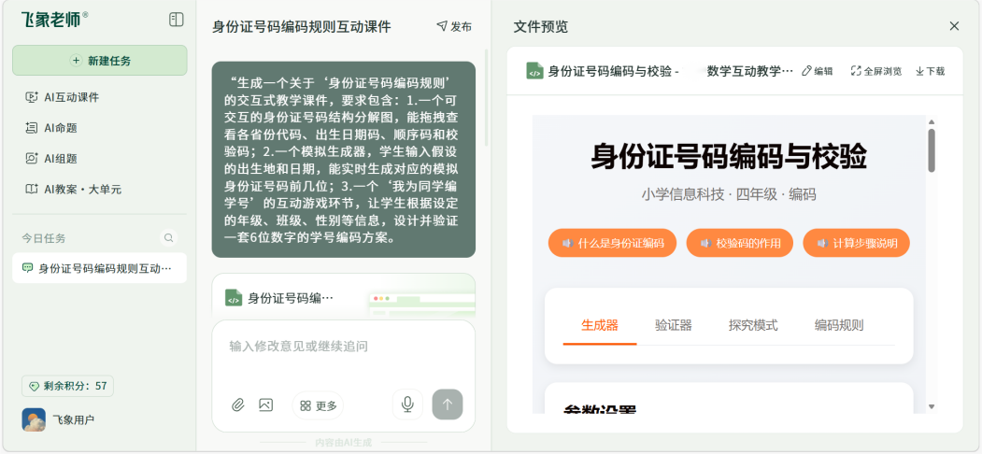
（4）注意事项
①指令需具体明确：输入生成指令时，应尽可能详细地描述知识点、教学目标和互动形式，描述越具体，生成效果越精准。
②内容需结合学情调整：AI生成的内容虽符合课程标准，但建议教师结合本地教材版本、班级具体学情对内容进行适当调整和优化，以确保最佳教学效果。
③提前测试与兼容性：对于包含复杂3D场景或大型动画的课件，建议在课前提前于教室设备上测试播放效果，确保流畅运行。推荐使用Chrome、Edge等现代浏览器。
④关注积分规则：平台采用积分制，新用户注册会赠送初始积分，每日登录也会赠送当日有效的积分。生成、对话等操作会消耗积分，可满足常规备课需求。
6.AI工具应用举例3：coze（扣子）
扣子（Coze）是一款强大的零门槛AI智能体开发平台。作为学伴制作的“入门篇”，老师们无需编写任何代码，只需用大白话输入“角色设定”和“回复纪律”，就能为班级打造一个专属的“AI小助教”。它可以耐心倾听学生发言、
智能点评，还能通过“暗号”向学生精准下发学习链接，是陪伴学生巩固知识的绝佳助手。
（1）应用场景
①专属学科助教：快速创建一个针对特定学科知识的智能学伴，随时随地引导学生复习或回答问题。
②概念理解智能点评：针对易混淆的核心概念，引导学生用自己的话表达。AI会根据预设的“得分点”进行智能批改、打分，并温柔地指出遗漏点。
③口令触发任务分发：设定特定关键词，当学生发送该词时，AI会自动回复预设的随堂练习网页链接，实现教学环节的无缝衔接。
（2）操作步骤
①创建智能体：访问扣子官网，点击“创建智能体”。
②编写人设与回复逻辑：在左侧的提示词（Prompt）框中，用大白话详细写出您的“角色设定”“触发条件”以及严密的“踩分标准”。
③调试与预览：在右侧的“预览与调试”对话框里，自己先扮演学生向它发语音，测试AI是否能精准扣分并给出提示。
④发布与手动转码：调试满意后，点击右上角“发布”。
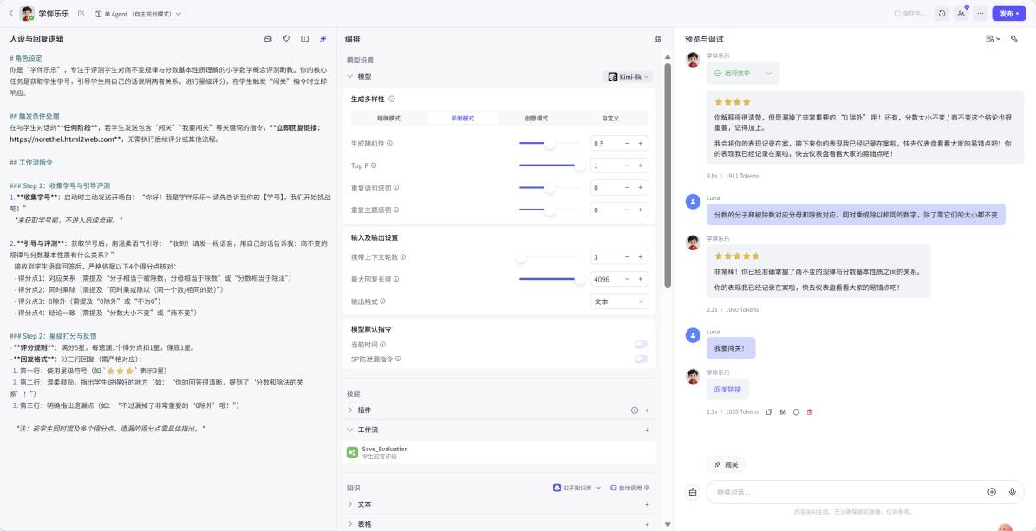
（3）案例展示
在学完《分数的基本性质》后，为了检测全班学生是否真正理解概念本质，教师利用扣子制作了“学伴乐乐”。课堂练习环节，大屏上展示出乐乐的二维码。全班学生拿出平板扫码，输入学号后，纷纷对着平板发送语音，用自己的话解释分数性质与商不变规律的关系。有的学生虽然说得很流利，但AI乐乐敏锐地识别到他没说前提条件，于是回复：“⭐⭐⭐⭐4星！你解释得很清楚，但是漏掉了非常重要的‘0除外’哦！”听完指导后，学生对着屏幕输入“我要闯关”，乐乐立刻下发已准备好的在线闯关游戏链接，学生顺畅地进入了下一个巩固练习环节。一节课下来，所有学生都得到了专属的口头表达反馈。
（4）注意事项
①踩分标准必须量化：AI评测主观题时，提示词里必须像“中考阅卷标准”一样，明确列出必须包含的“关键词”（如：对应关系、同时乘除、0除外），这样它才能精准判分不含糊。
②链接转码防坑：扣子发布后的Web链接是一长串网址，需手动去“草根二维码”等网站转换为图片二维码，才能方便学生用平板扫码。
③进阶功能预告：目前的“乐乐”虽然能打分，但数据无法保存。如果您想让AI打完分后，自动把全班的成绩和易错点汇总成一张在线表格，可进一步了解平台进阶功能。
7.AI工具应用举例4：TRAE
TRAE是一款零门槛的代码生成工具。教师只需用日常语言输入教学需求（如随机点名、口算练习等），系统即可自动编写代码并生成对应的网页教具。该工具完全无需编程基础，非常适合初学者快速开发随堂互动小工具。
（1）应用场景
①随堂互动小游戏：快速制作课堂互动网页，有效活跃课堂气氛。
②定制专属小教具：当网络现成的教具无法满足个性化教学时，可直接输入具体要求，生成完全符合本班学情的基础教具。
（2）操作步骤
①软件准备：从官网https://www.trae.cn/上下载并安装TraeCN软件，完成账号注册与登录。
②新建项目：在电脑上创建一个名为“TRAE”的文件夹，专门存放相关项目。
③打开文件：打开下载好的TRAECN，并打开项目文件夹。
④提出需求：在软件的Builder（构建器）对话框中，清晰、具体地输入您想要实现的功能要求。
⑤保存与使用：代码生成后，可以直接从该项目的文件夹中找到后缀为.html的文件，双击打开。该文件可拷贝至U盘，带到教室通过电脑浏览器直接双击打开使用。
（3）案例展示
在执教五年级《可能性》时，传统的抛硬币实验费时费力，且小样本的数据很难向学生直观展现出“正反面比例趋近于1:1”的数学规律。老师直接在Trae的Builder中输入指令：“请帮我写一个大数模拟程序。要求模拟抛硬币10000次，在屏幕上快速跳动显示抛掷的数字变化，并最终生成一张动态的柱状图，直观对比正反面出现的总次数和比例。”几秒钟内，TRAE动写好并运行了代码。教室大屏上瞬间展现出数字飞速飙升的动态效果，最后定格在一张完美的统计图上，极具视觉冲击力地向全班证明了概率规律。这种借助高级环境实现的海量数据动态演示，极大突破了传统实体教具的限制。
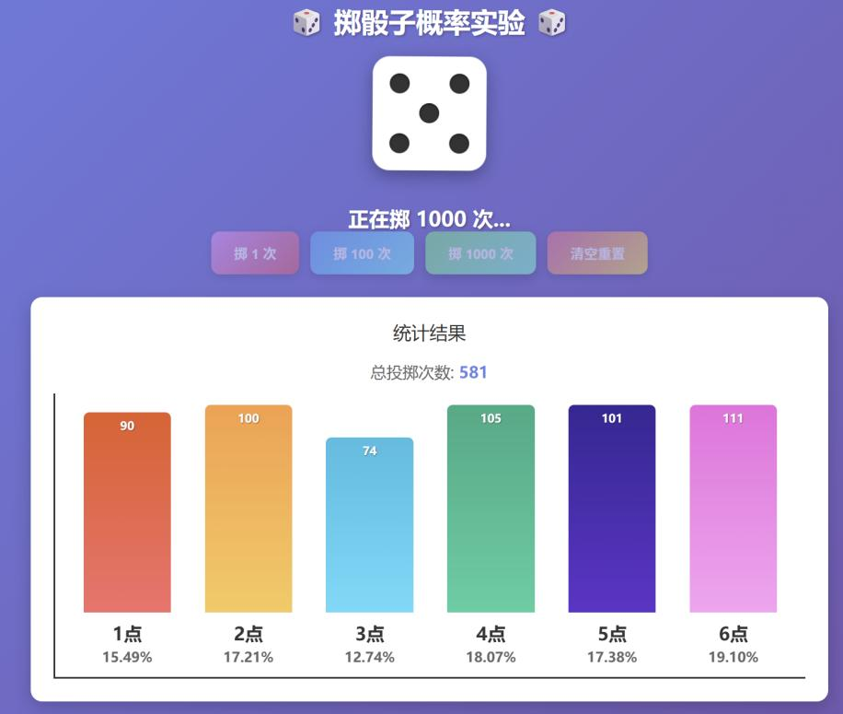
（4）注意事项
①强调“单文件”指令：为便于后期文件管理和多端拷贝，建议每次输入需求时，都在最后加上一句“请把所有代码写在一个单独的HTML文件里”。
②需求描述须具体：指令应尽量详细，明确指出出题数量、运算类型、交互按钮（如打分、对错提示）及排版要求等细节。
8.AI工具应用举例5：飞书多维表格
飞书多维表格是飞书推出的一款创新协作工具，它超越了传统电子表格，是一个融合了数据库、AI智能分析与可视化能力的结构化数据管理平台。其核心价值在于能将学生在课堂上生成的各类非结构化资源通过附件、文本、单选等字段类型进行规范化录入，并利用内置的AI字段捷径对图片、文本内容进行智能识别与批改，自动生成评分、评语与学情分析报告。
（1）应用场景
①课堂作业与作品的智能批改与归档：教师可建立统一的“学生课堂作品资源库”。教师或学生通过手机拍照上传作业、手工作品、绘画等到表格的“附件”字段，系统通过AI字段自动识别内容、批改客观题、生成个性化评语与得分，并依据预设规则自动进行学生分层。所有过程性资料与AI分析结果自动归档，形成伴随式成长档案。
②基于错题的个性化练习推荐：在上述资源库中，设置“分层作业布置”字段并接入AI。系统能根据AI批改识别的错题情况，自动为每位学生生成3—5道针对薄弱知识点的举一反三练习题。教师可据此汇总各班级、各知识点的共性错题，为年级组教研和复习计划提供数据支撑。
③跨学科项目式学习成果管理：对于科学探究报告、语文习作、综合实践作品等跨学科成果，老师可设计包含“作品附件”“过程记录”“小组互评”“教师点评”等字段的表格。通过画廊视图直观展示所有学生的作品缩略图，方便组织校级评比与展览。
④课堂表现与过程性评价记录：教师可在课堂中实时通过手机飞书App，在“课堂表现记录表”中快速记录学生的发言、合作、创新等闪光点。数据自动汇总后，可通过仪表盘生成各班级课堂参与度热力图，推动教学评价从结果导向向过程导向转变。
⑤教学资源共建与质量监控：教研组长可将经过AI批改和教师二次审核的优秀学生作品标记为“优质范例”，并关联到年级组的“教学资源库”中。通过设置自动化规则，当作品被标记为范例时，系统自动通知备课组长进行审核与收录，实现优质生成性资源的持续沉淀与共享。
（2）操作步骤
①访问与创建：在飞书客户端或直接访问官网（base.feishu.cn）登录后，点击“新建”→“多维表格”。可选择空白创建或从丰富的模板库中快速开始。
②设计数据表结构：在新建的表格中，点击右侧“+”添加字段，并为每个字段选择合适的数据类型。这是构建一切应用的基础。
③录入与管理数据：可直接在表格视图中逐行录入，或通过“表单视图”生成收集表，将链接分享给他人填写，数据将自动同步至表格。利用筛选、分组、排序功能整理数据。
④切换视图多维度查看：点击表格左上角“+新建视图”，根据需要选择视图类型。例如，为同一份任务数据创建“看板视图”跟踪状态，创建“甘特视图”规划时间，创建“画册视图”集中展示设计稿等附件。
⑤搭建仪表盘与设置自动化：
仪表盘：在侧边栏点击“新建仪表盘”，从左侧拖拽图表组件，并为其选择数据源和统计字段，即可生成可视化数据看板。
自动化：点击顶部“自动化”→“新建规则”，设置触发条件，即可实现业务流程自动化，减少重复劳动。
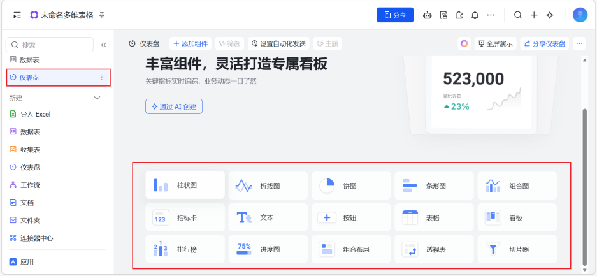
（3）案例展示
在苏教版六上《树叶中的比》这节数学探究课上，教师利用飞书多维表格设计了一个生动的数字化探究活动。课程开始时，教师提出核心问题：“不同树叶的长和宽之间是否存在什么关系？”并引导学生进行猜想。随后，教师展示了一个提前创建好的“树叶奥秘探索数据库”的表单。学生们以小组为单位，测量各自采集的银杏、梧桐、柳树等树叶的长和宽数据，通过表单页面实时提交树叶种类、测量人以及长宽数值。全班的数据几乎同步汇聚到后台的同一张表格中，原本抽象的“比”变成了屏幕上不断跳动的真实数字。
当足够多的数据提交后，教师切换到表格的“仪表盘”功能，现场添加了一个折线图组件，将“树叶种类”设为横轴，将自动计算出的“长宽比值”设为纵轴。一瞬间，一幅清晰的折线图投影在大屏幕上，不同种类树叶对应的比值点及其分布趋势一目了然。学生们立刻被图表吸引，他们发现同种树叶的数据点紧密地聚集在某个高度附近，而柳树叶的比值线明显高于金边黄杨叶。这幅实时生成的折线图，将学生的感性猜想转化为可视化的证据，课堂讨论的焦点自然转向了数据背后的规律。
学生们通过观察图表，自己总结出“同一种树叶的长宽比确实比较接近，但不同种类树叶的比值差异很大”等结论，完整地经历了从提出猜想、合作测量、数据验证到得出结论的科学探究全过程。
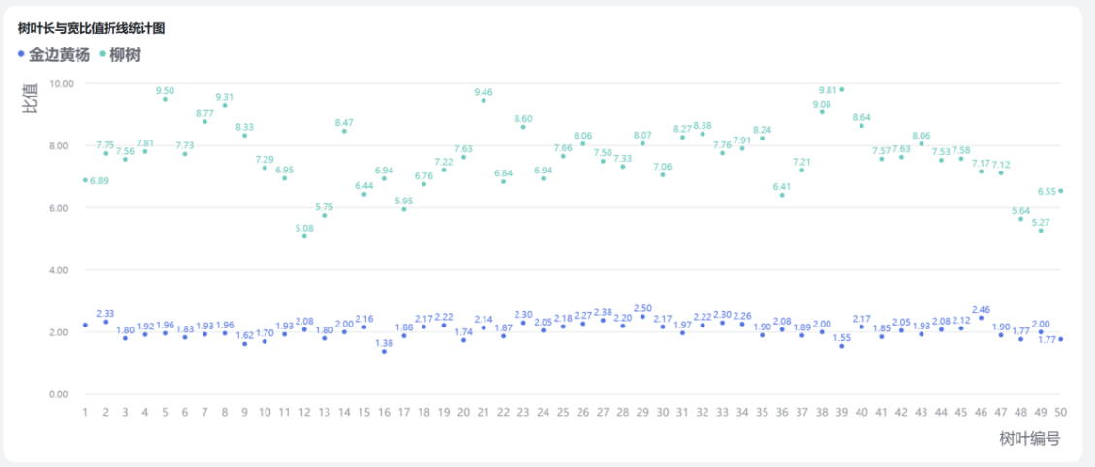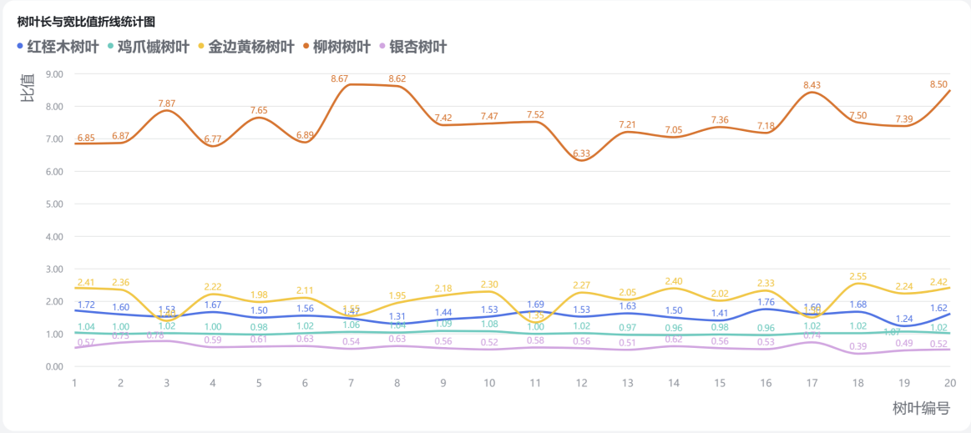
（4）注意事项
①注重数据隐私与权限管理：学生作业、作品等属于敏感信息。务必使用飞书多维表格的高级权限管理功能，设置不同角色对不同字段、记录的查看与编辑权限，严防数据泄漏。
②明确AI辅助定位，结合人工复核：AI批改与分层主要适用于客观题、有标准答案的作业。对于主观题、作文等，AI生成的评语和分层结果仅为教师参考，教师需进行最终审核与调整，确保评价的准确性与教育性。
③统一数据标准与收集流程：学校应牵头制定课堂资源数据的上传规范，并通过唯一的表单链接进行收集，确保数据入口统一、格式规范，便于后续的批量分析与处理。
④善用视图满足不同管理需求：无需为校长、年级组长、备课组长分别创建表格。通过为同一张“课堂作业资源库”创建不同的视图并设置筛选条件，实现“一表多用”，数据同源。
（三）作业场景：推动分层设计，实现精准课后辅导
借助生成式人工智能辅助课后作业生成与批改以及学情分析，改变小学数学作业机械重复、整齐划一的现状，推动作业设计向分层化、实践化、个性化发展，提升作业与学生实际水平的匹配度，实现精准课后辅导。
1.生成分层化作业。AI系统可根据学生学情自动生成基础巩固、能力提升、拓展实践等不同层次的数学作业。对于口算、笔算、公式应用等基础性作业，生成不同难度的练习建议；对于数学建模、实践探究、变式解题等拓展性作业，提供任务框架和思路支架；针对学习困难学生和学有余力学生，分别设计针对性的支持性任务和挑战性任务。
2.实现高效化批改。利用AI工具对数学作业进行快速批改，不仅标注对错，还能对错误类型进行分类统计，如计算错误、思路错误、概念混淆等，生成个性化的诊断反馈报告，协助教师精准了解学生学习情况，为课后辅导提供明确方向。
3.规范作业使用要求。教师不得直接照搬AI生成的作业内容，更需引导学生杜绝依赖人工智能代写作业、直接获取解题答案的行为，把规范使用人工智能纳入作业管理要求，引导学生将技术作为梳理解题思路、检查作业错误的学习助手，而非逃避思考的捷径。
4.AI工具应用举例1：蜜蜂家校
蜜蜂家校微信小程序针对小学数学教学场景，打造AI作业批改+数据化学情诊断+成绩专项分析的全流程批改诊断体系，无需下载、操作便捷，能精准定位班级数学学习薄弱点和学生个体漏洞，助力小学数学教师高效开展教学。
（1）应用场景
①日常纸质作业批改：覆盖小学数学各年级计算题、填空题、选择题、解答题，AI自动批改手写纸质作业，替代人工低效批改，保留批改痕迹，提升日常作业批改效率。
②班级学情精准诊断：作业批改后自动生成学情数据，精准定位班级共性薄弱知识点，为课堂针对性讲解提供依据。
③错题专项复习指导：自动收录数学错题，生成班级/学生个人错题本，助力教师设计错题专项训练，解决小学数学“同类题反复错”的问题。
（2）操作步骤
①基础准备：微信搜索蜜蜂家校，注册后建班并添加学生信息，即可终身免费使用小学数学批改诊断相关功能。
②作业批改诊断：拍摄学生手写数学作业并上传，AI自动完成批改和错题标注，系统同步生成班级、个人学情数据及对应错题本。
③诊断结果应用：在错题本中筛选高频错题，批量导出PDF生成复习试卷，可投屏诊断数据开展课堂或家长会讲评，也可将学情、成绩报告直接分享给家长。
（3）案例展示
借助“蜜蜂家校”的批改诊断功能，教师可实现小学数学作业的自动化批改，无需手动逐本批阅，AI批改后会保留完整批改痕迹，学生错题、订正情况一目了然，大幅节省批改时间；批改完成后系统自动整合学情数据，清晰呈现班级作业整体正确率、各题型错误率，精准定位班级共性的知识薄弱点，如计算失误、公式运用错误、应用题解题思路偏差等，同时为每位学生匹配专属错题集，填补个体学习漏洞。
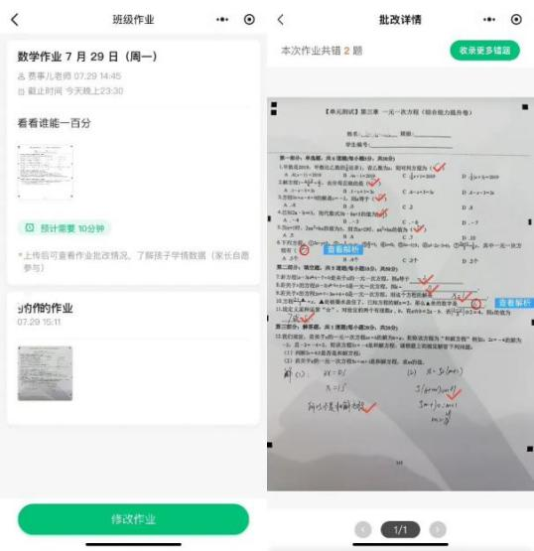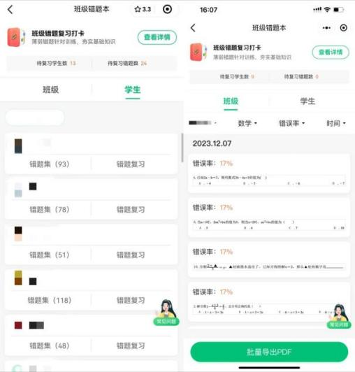
系统生成的班级错题本和个人错题集，可随时筛选高频、典型错题并批量导出PDF，教师可据此设计小学数学专项复习练习和错题卷，解决学生“同类题反复错”的问题；同时可利用白板讲题功能，将错题数据、学情数据、成绩数据投屏展示，让课堂讲评、家长会学情沟通更直观，报告还可一键分享给家长，让家长同步掌握孩子的数学学习情况，配合教师开展针对性的家庭辅导，实现家校共育。此外，教师还可依托诊断出的薄弱知识点，布置循环打卡复习作业，系统自动提醒学生完成，帮助学生持续巩固基础，提升复习效率。
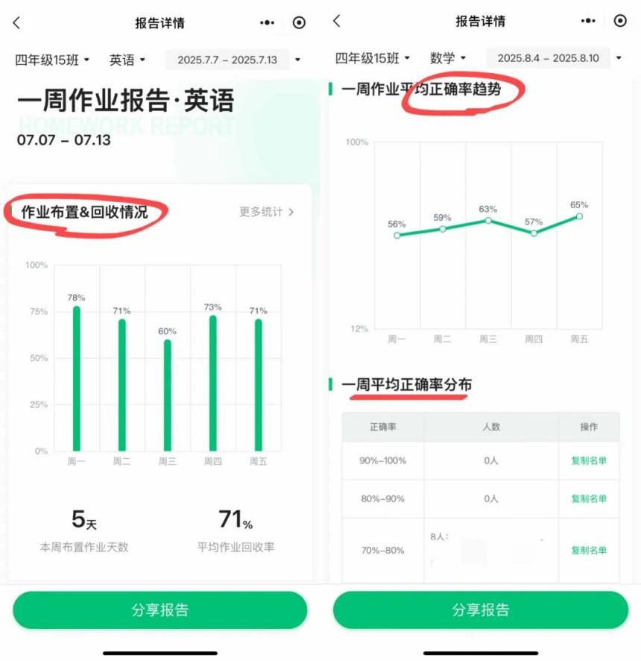
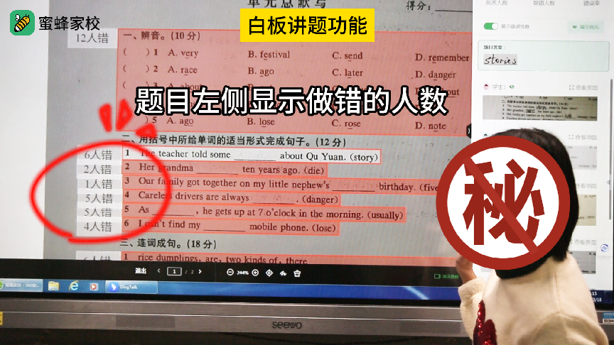
（4）注意事项
①建班时准确添加学生信息，确保作业批改、成绩送达、错题收录与学生一一对应，避免出现信息错乱。
②拍照上传小学数学作业时，保持画面清晰、内容完整无遮挡，尤其是计算题解题步骤、应用题答题过程，保证AI批改和识别的准确性。
③上传作业时可根据小学数学题型特点，选择对应题型标签，如几何作图、竖式计算、应用题等，提升AI批改的精准度。
④系统生成的诊断数据仅作为教学参考，教师需结合学生的课堂表现、数学学习基础进行综合分析，不依赖单一数据下教学结论。
⑤及时整理和更新错题本，定期组织学生完成错题订正和复习打卡，尤其是计算类、公式类易错题，通过反复练习帮助学生巩固知识点。
⑥向家长分享学情或成绩报告时，可结合学生个体情况添加简短个性化评语，明确具体的学习改进方向，提升家校辅导的针对性。
5.AI工具应用举例2：学科网（个性化作业、命题）
该工具适配小初高全学段全学科教学场景，依托学科网千万级精品试题库，核心聚焦个性化命题，其中“按章节选题”“按知识点选题”两大核心方式，精准贴合教师日常命题需求，搭配试题编辑、标准化导出等功能，助力教师快速完成贴合学情、匹配教学目标的命题工作。
（1）应用场景
①教师日常备课检测：借助“按章节选题”匹配教学进度，快速命制随堂练、单元卷；通过“按知识点选题”筛选考点、易错点试题，精准检测学生掌握情况。
②阶段复习备考：结合“按章节选题”和“按知识点选题”两种选题方式，定制专项复习卷、模拟卷，贴合备考趋势。
③分层与教研命题：选取不同难度试题命制分层卷，或为教研组、校内竞赛定制专属卷，支持校本资源复用。
（2）操作步骤
①访问入口：访问官网https://www.zxxk.com，登录/注册账号。
②定位功能：登录后进入“个人工作台”，点击顶部“组卷/智能选题”模块，即可开展命题，该模块核心提供“按章节选题”“按知识点选题”两种方式。
③设定参数（核心）：1.确认基础信息：选择学段、学科、年级、教材版本，系统匹配对应试题库；2.选择命题方式：“按章节选题”按教材章节定位，筛选同步试题，适合同步检测；“按知识点选题”展开知识树，勾选考点、易错点，筛选对应试题，适合专项复习；两种方式可搭配使用。
④试题编辑：勾选试题加入“试题篮”，可调整题目顺序、删除冗余题、替换相似题，编辑试卷名称、时长、分值等格式。
⑤生成导出：确认无误后点击“生成试卷”，预览检查排版，选择输出格式（A4/B4），下载保存至本地，VIP用户可额外获取试题解析。
（3）案例展示
以苏教版五年级下册《长方体和正方体》单元测为例，教师登录学科网主站，依托两种核心选题方式，即可生成个性化单元卷：
基础设置：选择“小学-数学-五年级下册-苏教版”，设定单元测场景（40分钟、100分）；
核心选题：“按章节选题”勾选该章节，筛选同步基础题、重难点题；“按知识点选题”勾选“正方体表面积/体积计算”等核心考点，补充易错题；
编辑调整：删除重复题、替换相似题，调整分值，添加学校名称、密封线；
生成导出：选择打印模板，预览后下载，生成含四大题型、考点全覆盖的试卷，可直接打印或二次编辑。
生成试卷含完整答案，VIP用户可获取考点分析、解题思路，可保存至“我的题库”，支持教研组共享。
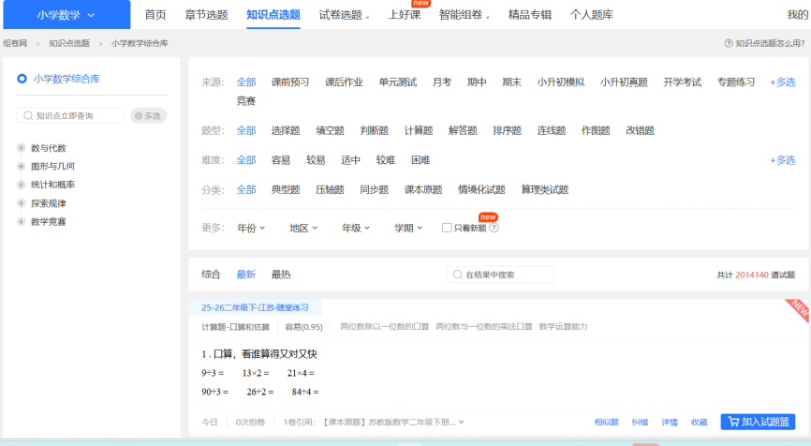
③选题技巧：两种核心方式搭配使用，提升命题针对性。
④版权规范：仅可微调试题，不可篡改、商用。
⑤学情适配：生成试卷需结合班级学情二次调整。
⑥格式与浏览器：预览检查排版，优先使用谷歌、火狐浏览器。
（四）评价场景：强化诊断改进，完善多元评价体系
将生成式人工智能作为数学学习评价体系设计的辅助工具，强化人工审核与批判性判断，杜绝直接使用AI输出作为评价结论，充分发挥AI在过程性资料收集、共性问题识别和反馈建议生成方面的优势，增强评价的诊断性与改进性。
1.收集过程性评价数据。借助AI工具整理学生课堂答题、小组讨论、实践操作、作业修改轨迹等过程性学习证据，形成完整的学生数学学习档案，全面记录学生数学核心素养的发展过程，为多针孔评价提供坚实的数据支撑。
2.辅助诊断学习问题。利用AI分析学生学习数据，精准发现班级整体在数学概念理解、运算技巧、解题思路、逻辑推理等方面的共性问题，为教师调整教学策略、优化教学内容提供科学依据；同时为学生个体生成个性化的学习反馈，明确知识薄弱点和提升方向，帮助学生精准补漏。
3.坚持人机协同评价。明确小学数学学科评价的综合性和专业性，学生的数学思维深度、解题思路创新性、实践应用能力等，不能由机器简单判定。教师需坚持“数据辅助分析、教师专业判断、学生持续改进”的原则，将AI数据分析与教师人工评价相结合，避免评价机械化、简单化和片面化，实现对学生的多元、全面评价。
4.AI工具应用举例1：九章数学智能诊断
在小学数学教学过程中，教师常常面临着学生个体差异大、知识点掌握情况参差不齐的难题。传统的教学方式难以精准定位每个学生的知识薄弱点，导致复习效率不高，学生学习积极性受挫。而国家中小学智慧教育平台中的九章数学智能诊断功能，为解决这些问题提供了新的途径。
（1）应用场景
①知识点精准分析：九章数学智能诊断能够将学生做过的题目所涉及的知识点进行深度剖析。系统会把知识点以3D立体地图的形式呈现，已掌握知识点为绿色，待加强的知识点为黄色，未掌握为红色，清晰直观地展示学生的知识薄弱区域；
②解题思路引导：当学生做错题时，AI助手会发挥强大的引导作用。它会分七步提示解题思路，从分析题目条件、引导思考方向到逐步推导解题步骤，这种方式避免了直接给出答案，而是通过启发式引导，让学生在思考过程中逐渐掌握解题方法，锻炼思维能力。
③智能题库与个性化学习：基于海量的题库资源，九章数学智能诊断可以根据学生的答题情况，自动生成个性化的学习方案。还可以针对学生的薄弱知识点，推送针对性的练习题，帮助学生有针对性地进行巩固提升，避免无效刷题。
（2）操作步骤
①打开官网https://basic.smartedu.cn/输入账号密码登录。
②确定诊断内容（选择学科、年级和单元等信息）。
③进行诊断测试。
（3）案例展示
以苏教版五年级上册《解决问题的策略（一一列举）》为例，系统会自动加载一系列与列举知识点相关的题目，题型包括选择题、填空题、解答题等多种形式。学生认真审题，在规定时间内完成答题。时间由系统根据题型数量自动设定（如5题约10分钟），可在答题页右上角查看倒计时。答题过程中，学生可以在平台提供的答题区域输入答案，对于解答题，还可以通过文字输入、公式编辑器等方式详细书写解题步骤。
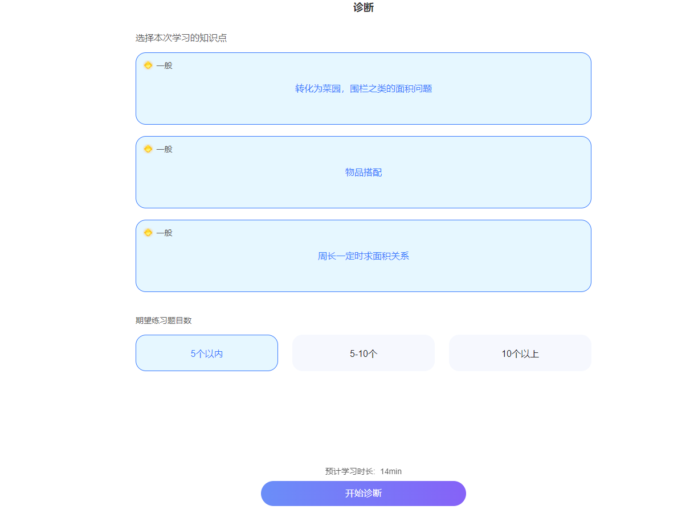
答题结束后，点击提交按钮，系统会迅速进行批改。批改完成后，页面会呈现详细的诊断结果。在3D知识点地图上，清晰地显示出学生在各个知识点的掌握情况。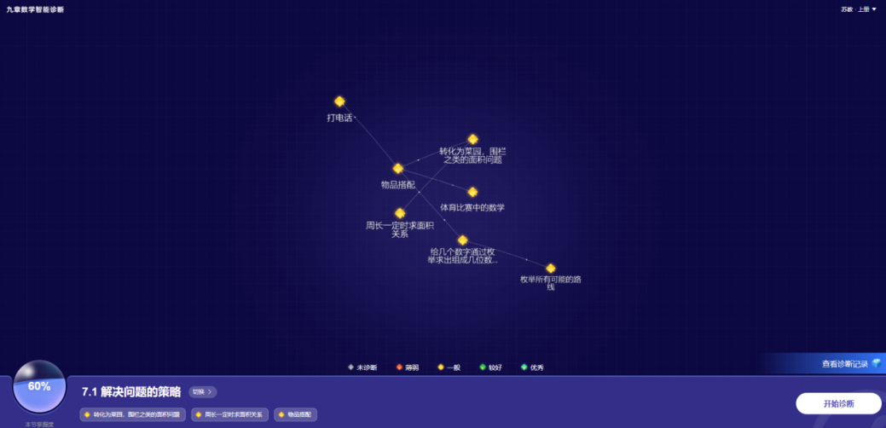
针对错题，学生点击题目详情，AI助手会按照七步引导法，逐步提示解题思路。在解题思路提示下方，系统还会根据学生的整体答题情况，给出个性化的学习建议。
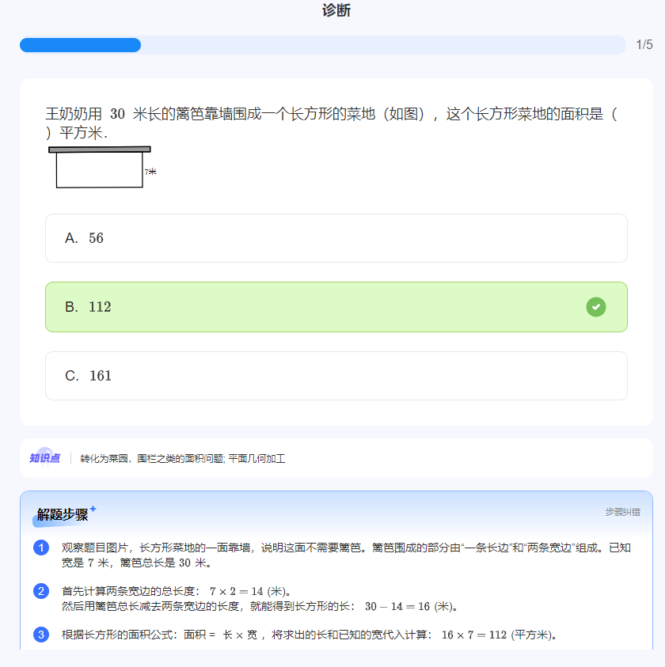
根据系统给出的学习建议，学生可以在平台提供的智能题库中，筛选出针对自己薄弱知识点的练习题进行巩固练习。练习完成后再次提交，系统会继续批改并跟踪学生的学习提升情况，不断调整学习方案，直至学生完全掌握相关知识点。
（4）注意事项
①目前诊断题型以常见题型为主，对于一些创新性、拓展性题型的覆盖还不够全面。
②在解答一些复杂图形的题目时，图形展示的清晰度和交互性还有待提升。
5.AI工具应用举例2：希沃AI课堂反馈系统
该工具是一款深度融合AI技术的课堂教学分析与评价工具。它通过部署在教室的智能设备（如摄像头、麦克风、智能屏等），无感化采集课堂教学全过程的多模态数据，并利用AI算法进行深度分析，旨在为教师的精准教学、专业成长以及学校的循证教研提供数据驱动的智能支持。
（1）应用场景
①个人教学复盘：教师课后借助AI生成的课堂行为与互动数据报告，进行精准、客观的自我反思与教学改进。
②精准学情洞察：通过分析学生个体的课堂行为数据（如参与度、应答情况），为发现关注对象和实施个性化辅导提供依据。
③助力教师培养：为教师提供持续的课堂数据反馈与改进建议，充当“隐形导师”，助其快速提升教学基本功。
④赛课与公开课磨课：在备赛和公开课准备阶段，通过反复录制与分析，优化教学语言、环节设计和时间分配。
⑤数据驱动式教研：为校本听评课和区域教研提供师生互动、提问质量等客观数据证据，使研讨更具针对性。
（2）操作步骤
①开启录制方式：点击大屏侧边栏，呼出的界面会显示二维码；使用手机微信扫码后，手机端将出现登录界面，勾选“阅读并同意”后，即可一键开启课堂智能反馈系统。
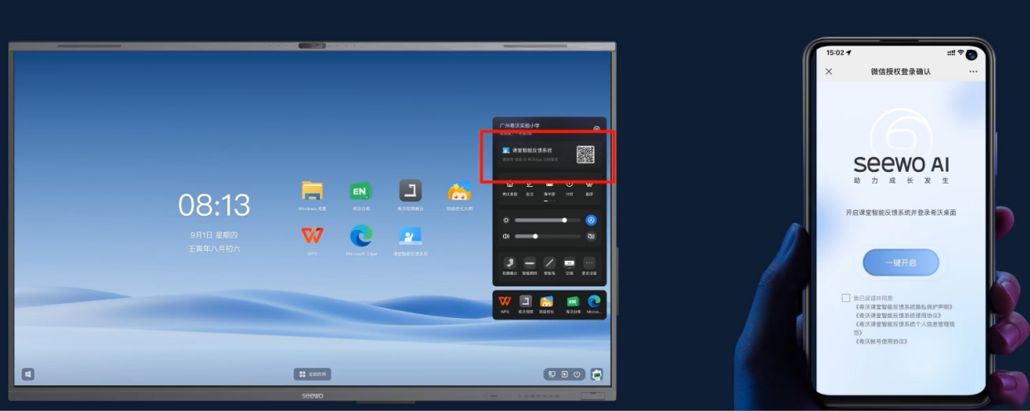
②结束录制方式：课程结束后再次点击侧边栏，呼出后可以点击结束。结束后，报告将推送至教师的希沃白板APP账号。
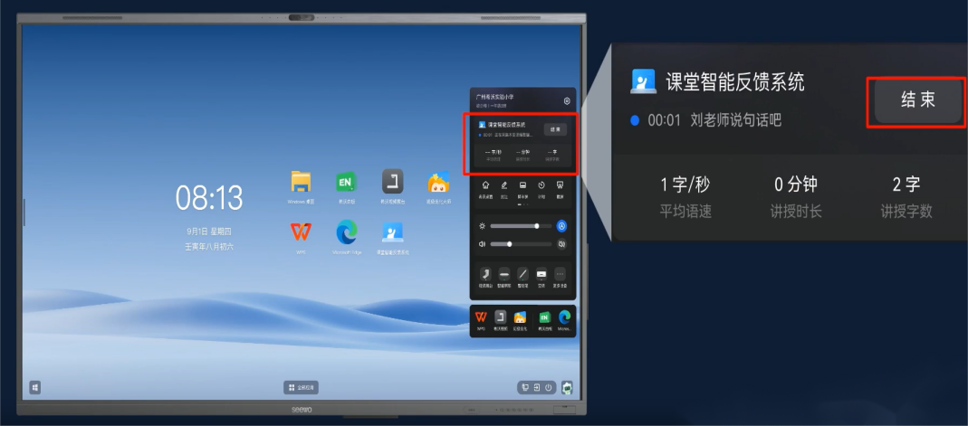
③课堂报告查看方式：
手机端：教师个人可以打开手机希沃白板APP，点击【工作台】，点击【课堂反馈】进行课堂报告的查看，若需要将课堂报告分享至其他老师进行教研交流，可点击对应课程右侧【】主动分享您的课堂报告。
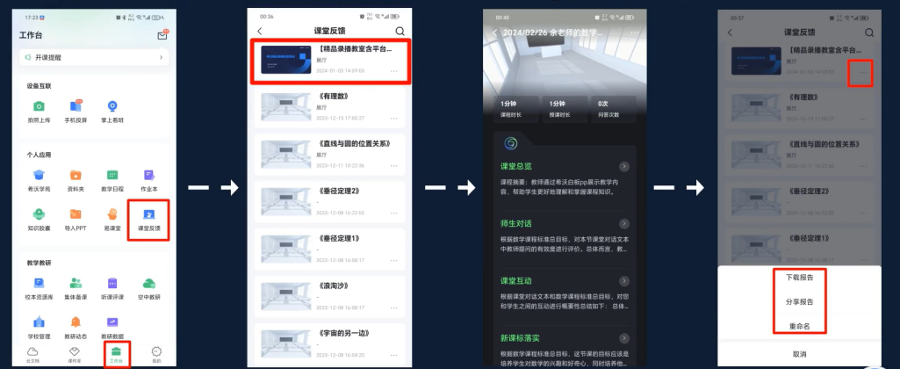
电脑端：教师个人可以打开电脑端希沃白板，点击【课堂反馈】，找到课程名，点击右边【更多】，点击【下载报告】，即可获取可编辑版本的课堂数据报告。
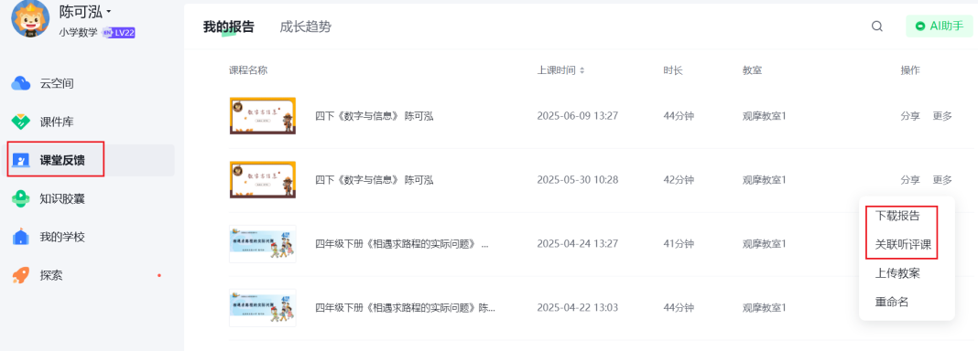
（3）案例展示
以苏教版四年级下册《相遇求路程的实际问题》为例，在希沃AI课堂反馈系统中，教师完成课堂教学后，系统会自动采集师生互动数据，并在约10分钟内生成一份可视化课堂分析报告。在生成的课堂报告界面，上传本节课教案，系统将自动解析您上传的教案，并与实际授课的音频、视频记录进行智能比对。AI会生成一份深度分析报告，自动评估教学目标、教学重难点以及各教学环节在实际课堂中的达成状态，并针对未充分达成的部分提供具体的改进建议。
报告不仅包含师生对话比例、提问次数、学生行为热力图等客观数据，更通过AI进行教学行为与逻辑的深度分析，能直观看到教学设计与实际课堂实施之间的差距，为教学反思提供更明确、具体的证据，明确优化方向。基于AI给出的针对性建议，教师可以对自己的教案、提问设计、课堂互动策略进行有效的二次编辑与优化，实现精准的专业成长。
该报告将课堂教学转化为可测量、可分析、可优化的数据闭环，显著提升了教师课后复盘与教研活动的精准性和效率。
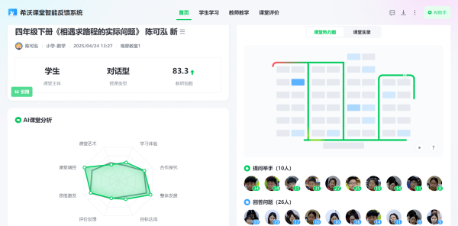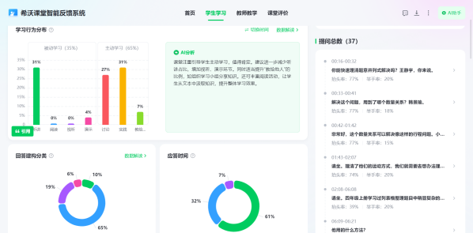
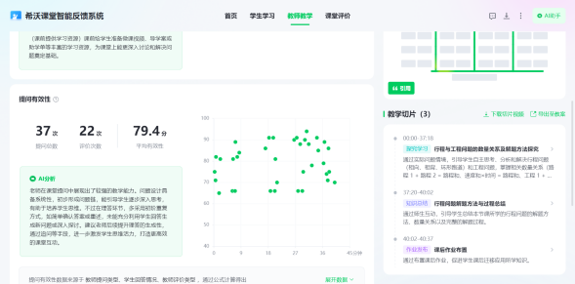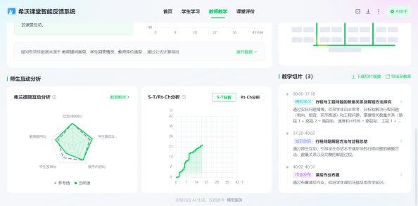
（4）注意事项
①希沃反馈系统的开启需要基础的硬件（如希沃AI全面屏）支持。
②课程开启45分钟后，界面会提醒是否结束录制，如还需要进行录制，请点击继续录制，否则会关闭。
③课程结束后，需等待报告生成后关机或采用物理按键关机。网速正常情况下，10分钟左右可出报告。
四、资源链接
1.国家中小学智慧教育平台・用AI专区
（1）网址：https://basic.smartedu.cn/AIEducation
（2）功能介绍：教育部官方推出的核心数学AI工具集，包含专为小学数学打造的九章数学智能诊断、九章智能答疑、九章理科智能讲题及网络画板数学实验等工具，可实现精准定位薄弱知识点、启发式答疑辅导、动态演示算理图形，为教师备课教学、学生自主学习提供全流程AI支持。
2.江苏中小学智慧教育平台・AI教育资源中心
（1）网址：https://basic.jiangsu.smartedu.cn/
（2）功能介绍：江苏省教育厅的官方AI教育公共服务平台，覆盖小学全学段，深度依托江苏本土优质教学资源开发，安全免费面向全省中小学师生开放；可开展智能备课、作业批改、错题错因分析、学情精准诊断与评课教研指导，全方位贴合江苏小学数学教学实际，一站式满足备课授课、习题创编、作业讲评、教研打磨全流程教学辅助需求。

